Szentesi műhely munkája

2017. február 06. hétfő, 12:07
Egri, kaposvári, szentesi műhelyek projetmunkája BeeBot Robottal az ISZE Tehetségpontban
Az NTP-MTTD-16-0130 támogatott pályázat keretében
„A jövő felnőttei, tervezői, mérnökei már az iskolapadokban ülnek”
Orosz László

Szentesi műhely munkája
A 2016. szeptember 22 - 2017. január 19 között a Nemzeti Tehetség Program által támogatott programozási szakkör egyik műhelyének adhatott helyet iskolánk. A pályázat keretében az ország 3 városában 21 tanuló dolgozott alkalmanként „együtt”, kiterjesztett osztályterem munkaformában.
Különös alkualítást adott a pályázatnak, hogy sok a betöltetlen informatikusállás, ezen belül is programozóból van nagy hiány. Viszont a mostani felső tagozatos diákok közül többen az informatikai pálya felé kacsingatnak. A pályázati kiírásnak megfelelően lányok és fejlesztésre szoruló tanulók is részt vettek rajta.
Az alábbi témák, feladatok köré szerveződött a szakkör:
• Ismerkedés a robottal (BeeBot – robotméhecske irányítása)
• Algoritmikus gondolkodás fejlesztése
• Animációk készítése
• A programozás elemeinek bevezetése
• Ismétlő szerkezet (Ismétlő tevékenységek megfigyeltetése a mindennapi életben)
• Ciklus értelmezése
• Szögfogalom
• Sokszögek rajzolása, szabályszerűség megfogalmazása
• Sokszögek forgatása, szabályszerűség megfigyeltetése
• Véletlen jelenségek
• Rekurziók, szimulációk
• Akadálypályák készítése, küldése a műhelytagoknak a 3 városban működő csapatoknak
• Közös játék videókonferencia közvetítéssel
• Programozás játékosan: a pályaválasztás segítése
A szakkörök mindig a valamilyen BeeBot robotra épülő feladattal indultak. (Gyakorlati vagy papíralapú példákon keresztül.) Ezután közösen átbeszéltük az aktuális órai feladatokat, majd minden tanuló lehetőséget kapott arra, hogy a saját ötleteit kipróbálhassa a feladatok megoldására. Ez lehetett a programok továbbfejlesztése vagy egy az órai anyaghoz kapcsolódó új gondolat megvalósítása. A 2*45 perces órák legvégén természetesen megnézték és értékelték egymás ötleteit, munkáit, megoldásait.
A robotot máris nagy örömmel használják a kollégák. Többen bevitték saját tanóráikra és különböző irányjátékokat játszottak vele.
A projekt az Informatika-Számítástechnika Tanárok nyertes pályázatából valósult meg, mint aki a Koszta József Általános Iskola 7 éves együttműködő tehetség partnere.
Lucza László szakkörvezető, informatika tanár

Koszta József Általános Iskola OM: 029628
3 órája
Egri, kaposvári, szentesi műhelyek projetmunkája BeeBot Robottal az ISZE Tehetségpontban. Az NTP-MTTD-16-0130 támogatott pályázat keretében.

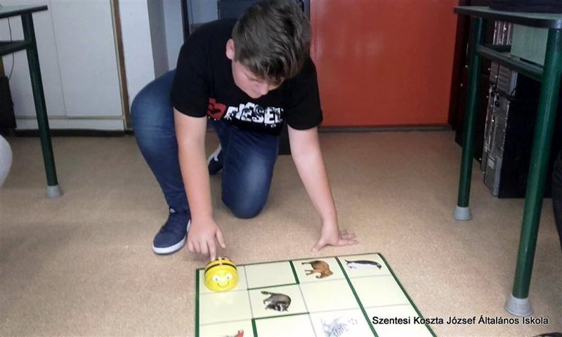

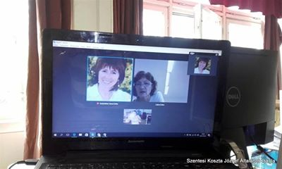

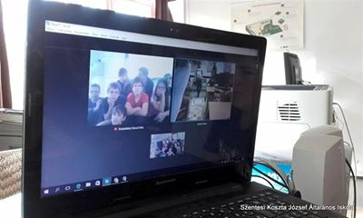+42

1 | Hozzászólok | Megosztás

